[恐遭撤稿！中山大学附属第八医院放射科和扬州市江都人民医院肿瘤科合作研究再遭质疑](https://mp.weixin.qq.com/s?__biz=MzkyNzY3NzY3Nw==&mid=2247501910&idx=1&sn=570b33f45b3a19c99e99574aca3e1b41)

[学术深瞳](javascript:void(0);)2025-04-25 17:03:26广东

近日，《Annals of Translational Medicine》期刊2020年发表的研究**‘Long non-coding RNA LSINCT5 inactivates Wnt/β-catenin pathway to regulate MCF-7 cell proliferation and motility through targeting the miR-30a’长链非编码RNA LSINCT5通过靶向miR-30a抑制Wnt/β-catenin通路调控乳腺癌细胞增殖迁移**（doi: 10.21037/atm-20-7253）再次受到评论人在质疑。该研究由Guizhi Zhang , **Wenbo Song**（通讯作者）共同完成，通讯作者Wenbo Song单位为扬州大学附属江都人民医院 (扬州市江都人民医院）肿瘤科，第一作者Guizhi Zhang单位为中山大学附属第八医院放射科。

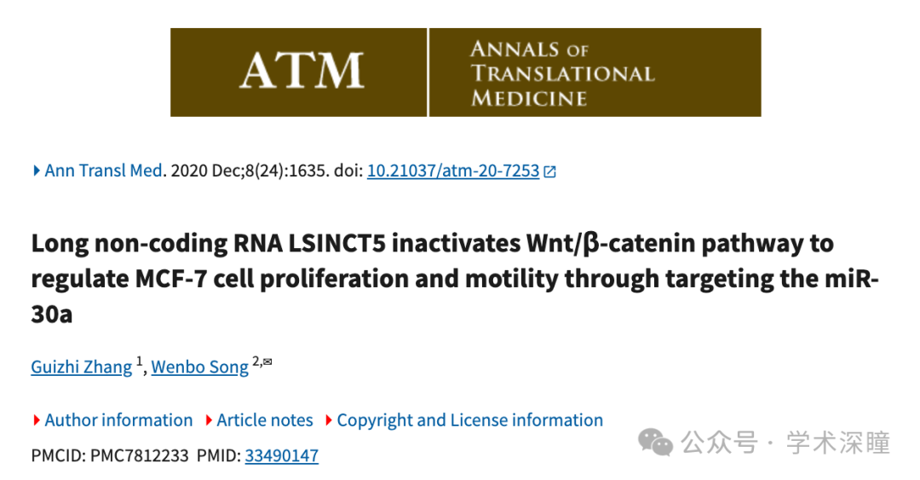

**2023年9月评论人Hoya camphorifolia指出本文与多篇研究图像重复：**

按顺时针顺序从左上角开始：

* 图 4A
* 图 2F，摘自《长链非编码 RNA LINC00460 通过 miR-342-3p 依赖性 AGR2 上调促进肝细胞癌的肿瘤生长与转移》（Hong 等，2020）
* 图 4A，摘自《MiR-511 模拟物转染通过靶向 MAPK1 抑制骨肉瘤细胞的增殖、侵袭，并减少裸鼠骨肉瘤肿瘤负担》（Wu 等，2019）
* 图 3A，摘自《紫杉醇抑制结肠癌细胞的活力和运动性》（Chen 等，2020）

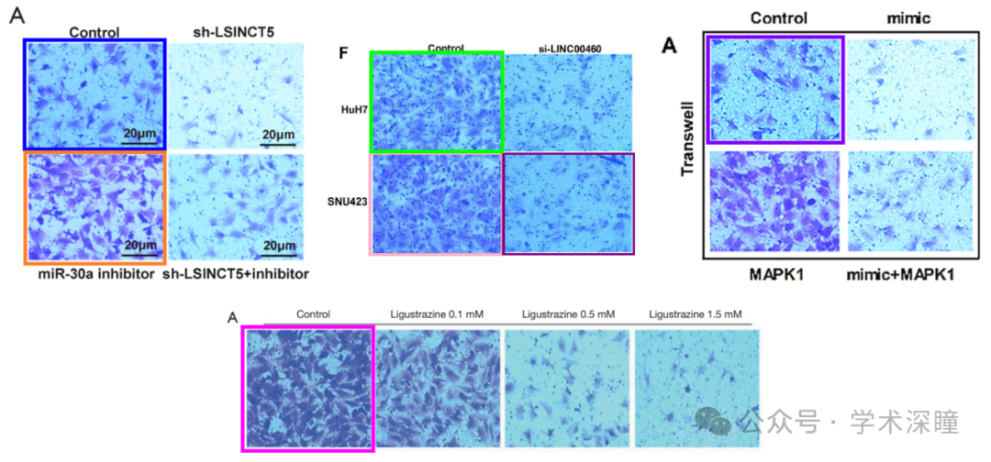

* 与“GANT61 通过骨肉瘤中的 miRNA‐1286/RAB31 轴诱导氧化应激发挥抗肿瘤作用” (Zhang & Chu 2020) 中的图 6A-D 进行比较

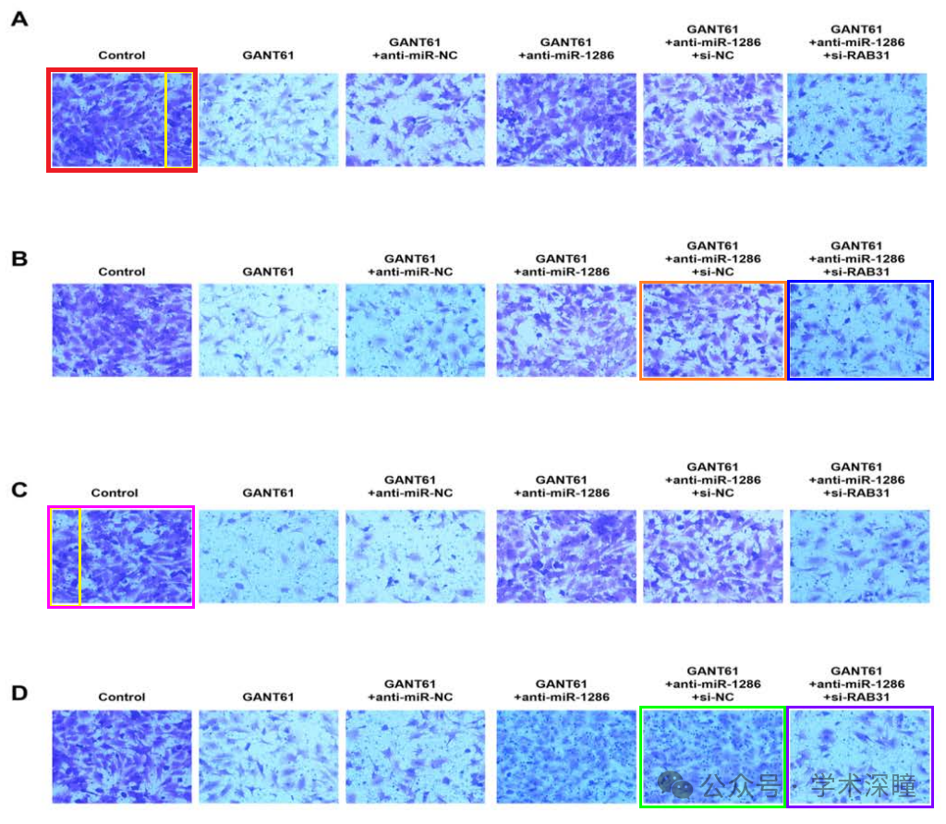

**随后，该评论人指出：**

* [上] 图 4B
* [下] 图 3A，摘自《MCCK1 增强替莫唑胺在减弱胶质母细胞瘤细胞侵袭、迁移及上皮-间充质转化中的抗癌作用，体外与体内研究》（Liu 等，2019）

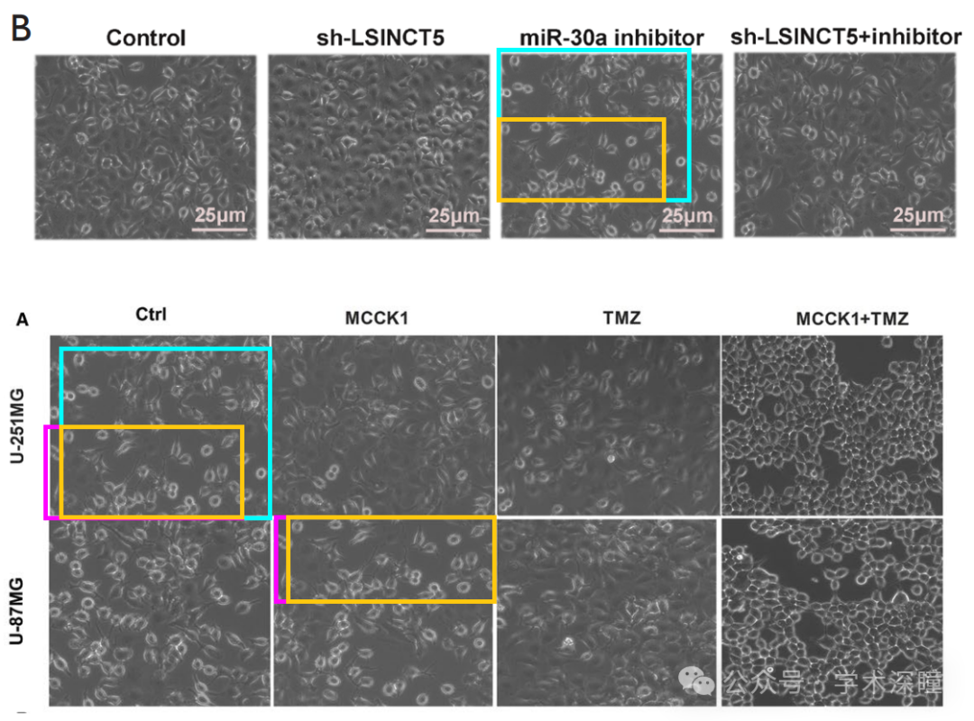

**2025年3月评论人René Aquarius指出本文结果与同年发表的研究图像重复：**

尊敬的作者：

我们发现本文中的一张图与另一篇论文中的一张图存在意外重叠（见下方附图）。

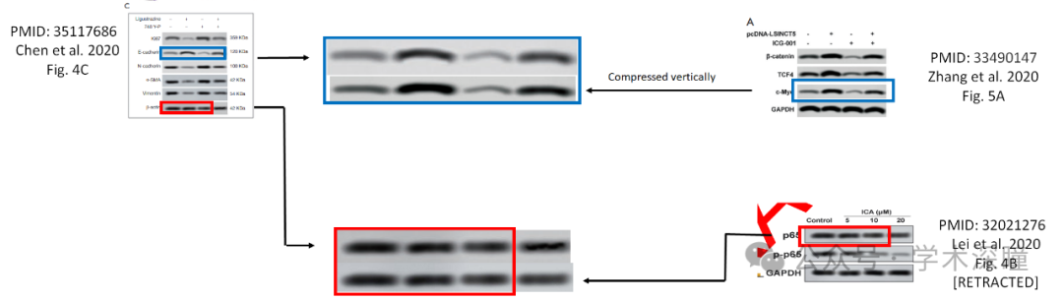

以下论文受到影响：

论文 1：https://pubmed.ncbi.nlm.nih.gov/35117686/

论文 2：https://pubmed.ncbi.nlm.nih.gov/33490147/

论文 3：https://pubmed.ncbi.nlm.nih.gov/32021276/

我们将通知出版商解决这些问题。

此致，

Rene Aquarius

**2025年4月评论人René Aquarius再次指出本文结果与同年发表的四篇研究图像重复：**

尊敬的作者：

我们发现本文中的图表与其他论文中的图表存在意外重叠（见下方附图）。

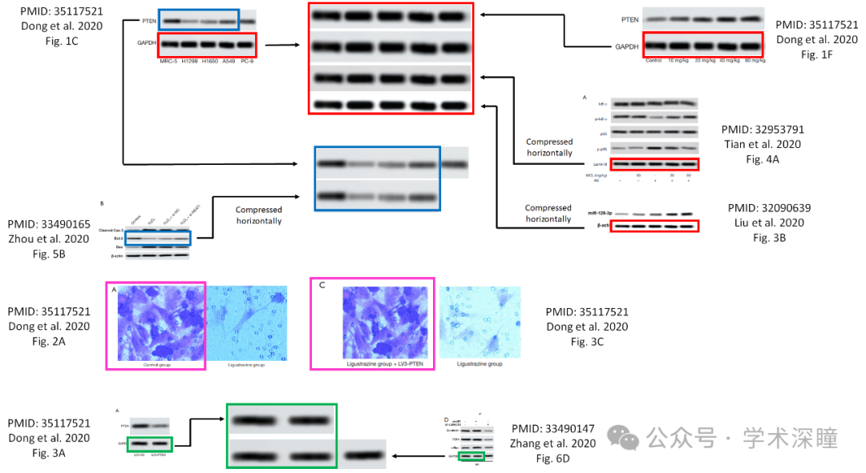

以下论文受到影响：

论文 1：https://pubmed.ncbi.nlm.nih.gov/35117521/

论文 2：https://pubmed.ncbi.nlm.nih.gov/32953791/

论文 3：https://pubmed.ncbi.nlm.nih.gov/32090639/

论文 4：https://pubmed.ncbi.nlm.nih.gov/33490165/

论文 5：https://pubmed.ncbi.nlm.nih.gov/33490147/

我们将通知出版商解决这些问题。

此致，

Rene Aquarius

消息来源：

https://pubpeer.com/publications/9585F7382557EF42811175451FF0EC#0

如需论文查重，请联系QQ号3953278353



[#扬州市江都人民医院](https://mp.weixin.qq.com/mp/appmsgalbum?__biz=MzkyNzY3NzY3Nw==&action=getalbum&album_id=3958932572993667089#wechat_redirect)[#中山大学附属第八医院](https://mp.weixin.qq.com/mp/appmsgalbum?__biz=MzkyNzY3NzY3Nw==&action=getalbum&album_id=3958932573144662025#wechat_redirect)